МИНИСТЕРСТВО НАУКИ И ВЫСШЕГО ОБРАЗОВАНИЯ
РОССИЙСКОЙ ФЕДЕРАЦИИ
федеральное государственное бюджетное образовательное учреждение высшего образования
«Российский государственный университет им. А.Н. Косыгина
(Технологии. Дизайн. Искусство)»

Кафедра автоматизированных систем обработки информации и управления

Отчет по лабораторной работе № 3
по дисциплине «Средства компьютерной графики»

Тема: «ТРЕХМЕРНЫЕ ПОСТРОЕНИЯ»

Выполнил: Ольховский Н.С., ИТА-123
Проверила: Ветрова Е.А.

Москва 2026
Вариант 17
Цель работы:
Освоение работы с пространствами модели и листа в графической системе, с видовыми экранами, с различными типами трехмерных моделей, изучение способов визуализации трехмерных моделей.

Задание:
1). Постройте тор в форме «булочки с дыркой». Установите точку зрения командой 3DORBIT(3-ОРБИТА).
2). Примените для тонирования построенного объекта материал «GLASS».
3). Постройте параллелепипед и цилиндр пурпурного цвета.
4). Сформируйте новое тело путем объединения параллелепипеда, тора и цилиндра.
5). Нарисуйте прямоугольник и внутри него два эллипса, выдавите их с уклоном.
6). Выдавите грань трехмерного тела из задачи №5.
7). Зеркально отобразите тело из задачи № 4 относительно плоскости, проходящей через три заданные точки.
8). Постройте тело вращения в форме «настольной лампы»

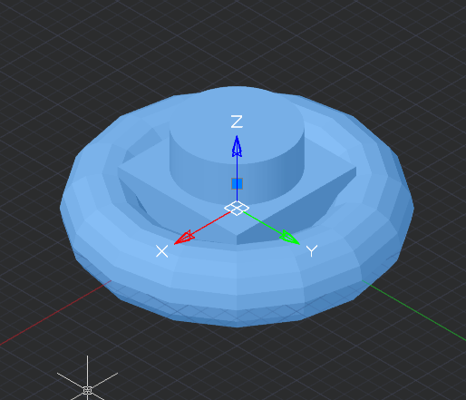
Рис. 1 – Задание 4

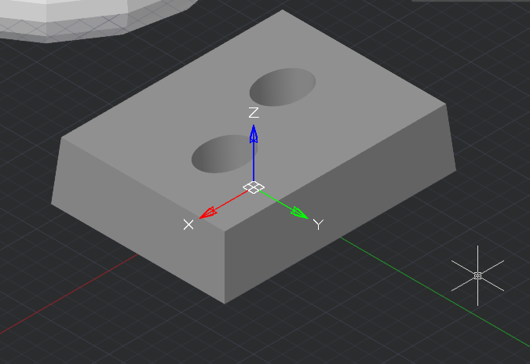
Рис. 2 – Задание 5

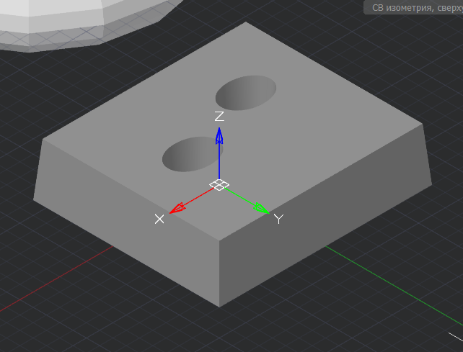
Рис. 3 – Задание 6

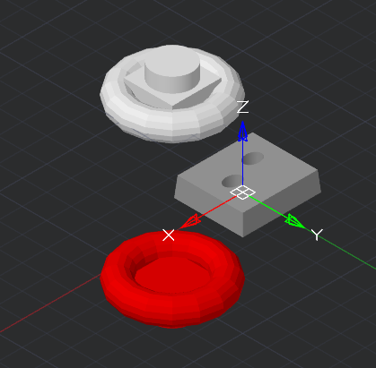
Рис. 4 – Задание 7

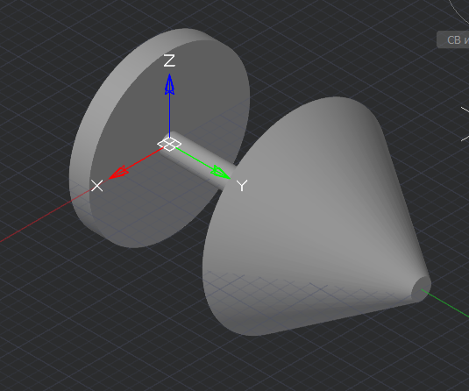
Рис. 5 – Задание 8

